**Project-code-v1.0**

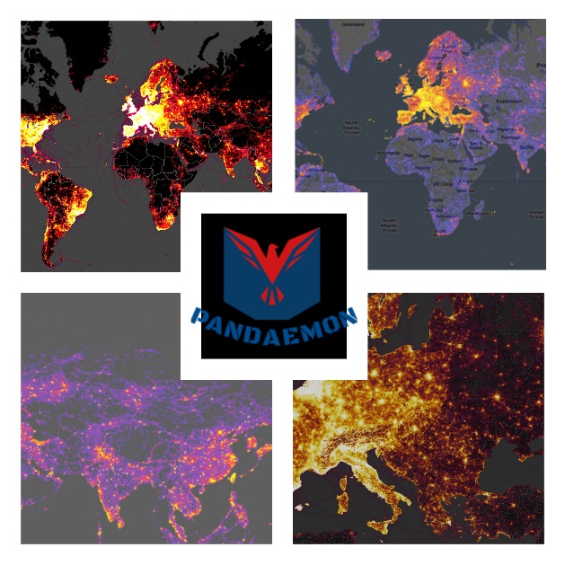

Author/Editor: Αλεξανδρόπουλος Μάριος (AM:1058116)

Author/Editor: Δαλέζιος Κωνσταντίνος–Δημήτριος (AM:1054323)

Author/Editor: Αρβανίτης Ερμής-Ιωάννης (AM:1059574)

Author/Editor: Βύνιας Διονύσιος (AM:1054347)

**Updates of v0.3**

Όλες οι αλλαγές μας από την προηγούμενη έκδοση έχουν γίνει με έντονο κόκκινο χρώμα.

Στον παρακάτω σύνδεσμο παρατίθεται μια ανανεωμένη εκδοχή του κώδικα της εφαρμογής μας.

ΝΑ ΜΠΕΙ ΤΕΛΙΚΟ ΛΙΝΚ!!!!!!!

Παρατίθενται χαρακτηριστικά screenshots του GUI, με μια φυσική ροή(σε πολλά σημεία υπάρχουν clickable σημεία, με ctrl+click, τα οποία ανακατευθύνουν στην αντίστοιχη διεπαφή/λειτουργία, για ένα πιο φυσικό και παραστατικό «documentation») κατά την χρήση και παράλληλα δίνονται ποικίλες επεξηγήσεις για παραδοχές και λειτουργικότητα της εφαρμογής.

**Σύνδεση στην εφαρμογή – Google Account Based Login Μέσω Firebase**

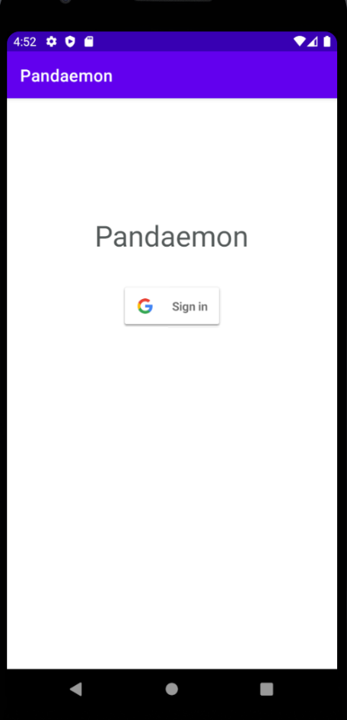

Ο χρήστης ανοίγοντας την εφαρμογή, βλέπει την οθόνη sign in στην οποία συνδέεται με το google account του (gmail και password) .  
Για την επίτευξη αυτής της λειτουργείας βασιστήκαμε στο Google Firebase Authentication. Αυτό μας επιτρέπει να έχουμε ένα σύστημα με unique, persistent χρήστες, χωρίς να χρειάζεται να χειριζόμαστε ή να αποθηκεύουμε δεδομένα ή κωδικούς τους, και να εκμεταλλευόμαστε την ασφάλεια που προσφέρει η Google. Στις μετέπειτα οθόνες της εφαρμογής υπάρχει κουμπί επιλογών μενού στην πάνω δεξιά γωνία με το οποίο ο χρήστης μπορεί να κάνει αποσύνδεση ανά πάσα στιγμή και να ανακατευθυνθεί στην οθόνη σύνδεσης.

**Main Interface**

Η παρακάτω εικόνα αποτελεί την αρχική οθόνη της εφαρμογής μας, στην οποία ο χρήστης καλωσορίζεται μετά την σύνδεσή του.

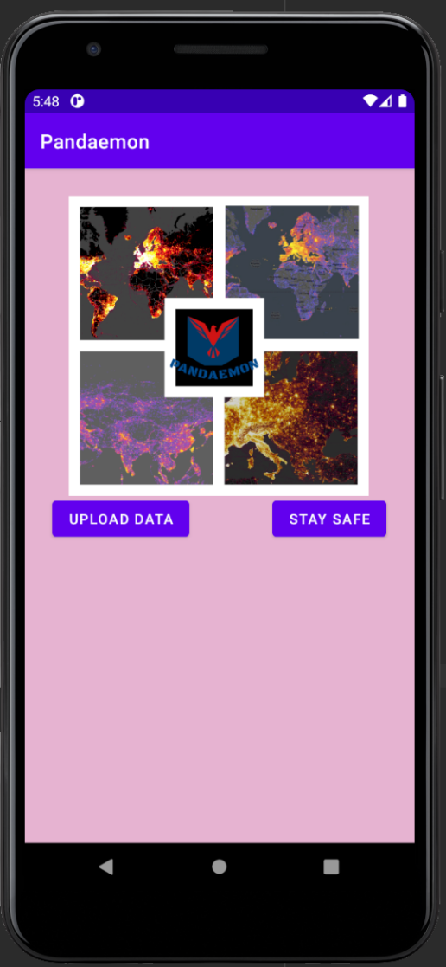

Το λογότυπο της εφαρμογής μας βρίσκεται στο background, και υπάρχει χρωματισμός(με κυρίαρχο “theme” ροζ και μοβ )για μια πιο ευχάριστη διεπαφή προς το χρήστη.

Από εδώ ο χρήστης έχει δυο επιλογές να ανεβάσει δεδομένα σε μορφή δεδομένων κινητικότητας json- ή να συμπληρώσει μια προσχεδιασμένη ανώνυμη φόρμα google form,πατώντας το κουμπί «**UPLOAD DATA**» αλλιώς πατώντας το κουμπί   
«**STAY SAFE**» εισέρχεται στο κεντρικό αναδιπλώμενο παράθυρο που περιέχει όλες τι άλλες λειτουργίες της εφαρμογής.

**Παράθυρο Upload Data**

Πατώντας το κουμπί “upload data” ο χρήστης καλωσορίζεται στην παρακάτω οθόνη της εφαρμογής.

Ο χρήστης επιλέγει είτε ανέβασμα json δεδομένων είτε να συμπληρώσει τη φόρμα ερωτηματολογίου που έχει ενσωματωθεί. Όπως έχει περιγράφει και στο project description τα αρχεία json αποθηκεύονται προσωρινά σε μια βάση δεδομένων (google firebase database).

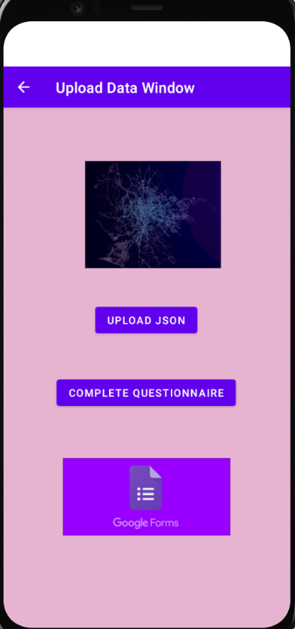

**Firebase – Firestore – Cloud Functions**

Για την αποθήκευση και διαχείριση των δεδομένων του Pandaemon χρησιμοποιήσαμε ένα συνδυασμό των υπηρεσιών της Google Firebase, η οποία φτιάχνει μια NoSQL, real-time βάση δεδομένων η οποία κρίναμε πως θα εξυπηρετούσε καλά τις ανάγκες και προδιαγραφές του έργου. Μέσω των Cloud Functions (γραμμένες σε Javascript και συνδεδεμένες μέσω του Node.js) αρχικοποιούμε αυτόματα καινούργια entries για κάθε χρήστη στη βάση όποτε χρησιμοποιεί νέο λογαριασμό gmail για να συνδεθεί. Στο Firestore αποθηκεύουμε επίσης τις κριτικές ασφαλείας για κάθε τοποθεσία, όπως και τα heatpoints που χρησιμοποιούνται τόσο στη δημιουργία του heatmap όσο και στον υπολογισμό των μετρικών επικινδυνότητας Risk Index.

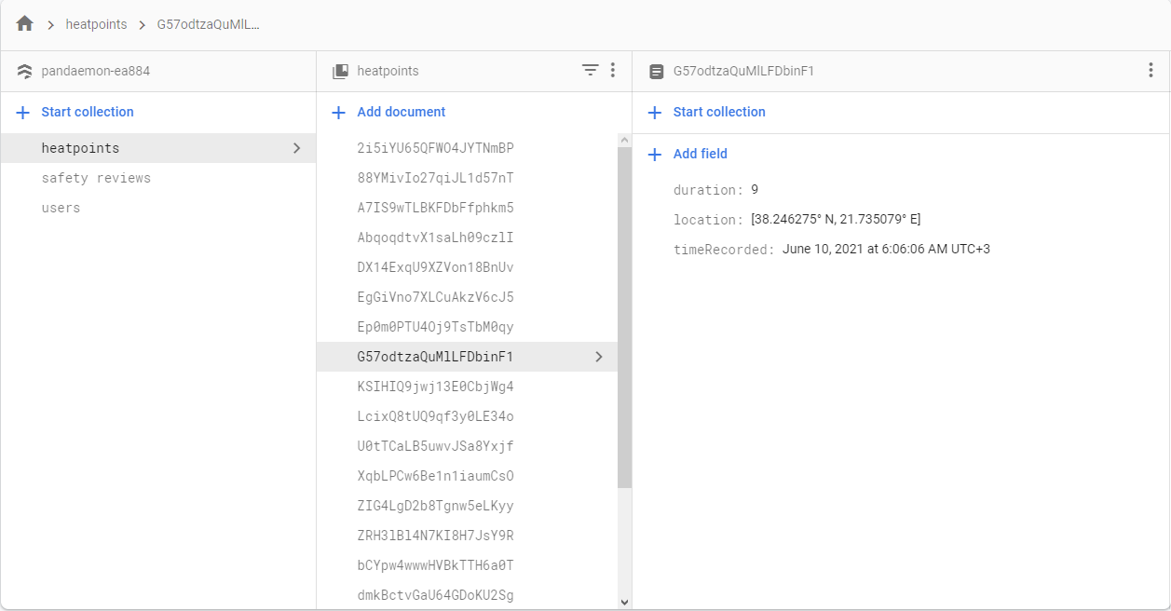

**Upload Json**

Ο χρήστης αφού επιλέξει να ανεβάσει αρχεία κινητικότητας, τύπου json, μεταβαίνει σε παράθυρο του συστήματος, όπου το android εξάγει τα τελευταία json αρχεία(χρονικού εύρους 14 ημερών).

Ύστερα ο χρήστης, επιλέγει να ανεβάσει το πιστοποιητικό νόσου του και τέλος ανακατευθύνεται

στην αρχική οθόνη της εφαρμογής.

**Complete Questionnaire**

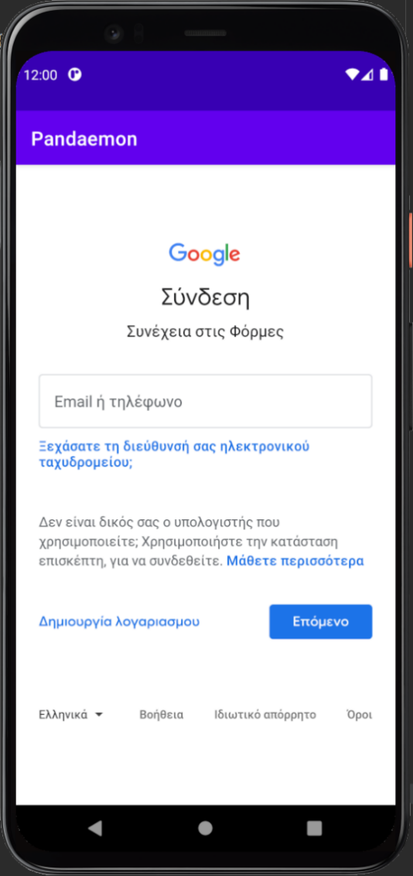

Ο χρήστης αν επιλέξει να συμπληρώσει τη φόρμα ερωτηματολογίου , μεταφέρεται σε ένα νέο παράθυρο όπου πρέπει να συνδεθεί με το λογαριασμό google του.

Αυτό είναι αναγκαίο λόγω της παρεχόμενης υπηρεσίας από την google, όμως διασφαλίζεται πλήρης αφάνεια προσωπικών δεδομένων.

Ο χρήσης, αφού συνδεθεί στο λογαριασμό του, συνεχίζει στη συμπλήρωση του Ερωτηματολογίου σε μια ανώνυμη, προ επιλεγμένη φόρμα του google. Αυτή φαίνεται ως ακολούθως:

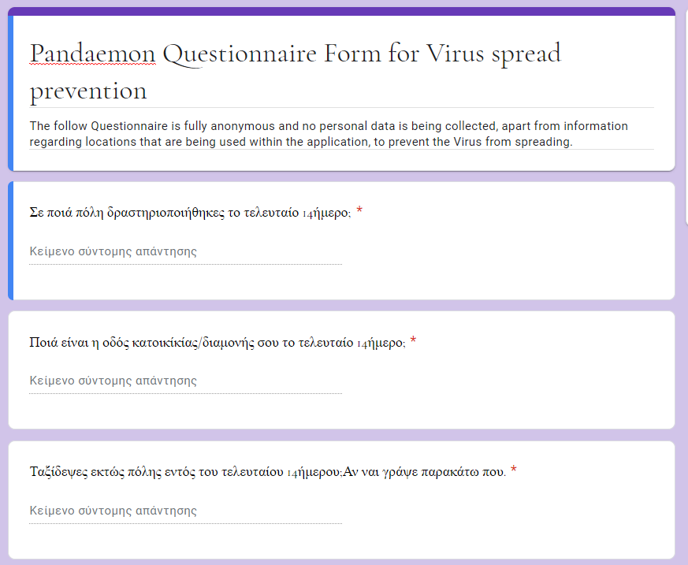

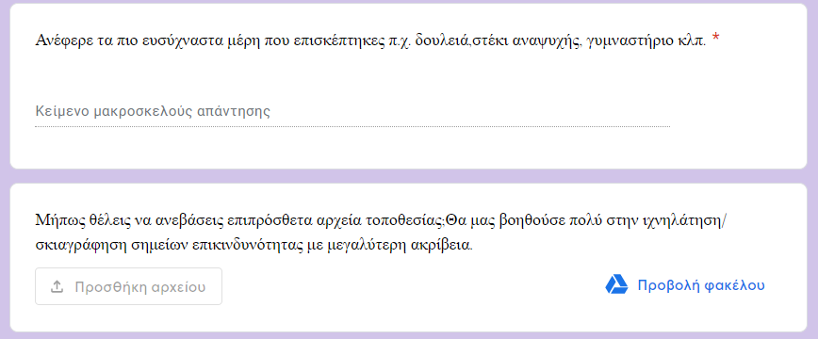

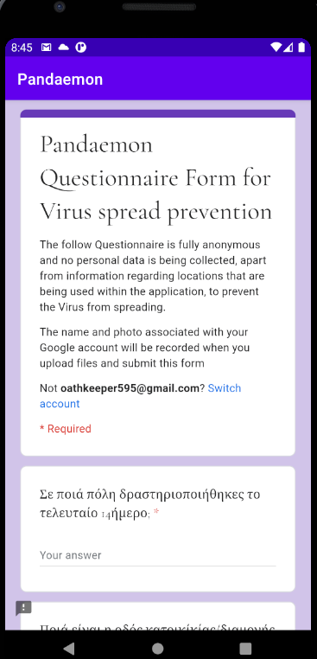

Στο τέλος δίνεται η επιλογή εάν άλλαξε γνώμη να ανεβάσει αρχεία κινητικότητας μιας και έτσι επιτυγχάνεται πολύ πιο αποτελεσματική ιχνηλάτηση.

Το σύστημα θα συλλέγει όπως έχουμε ορίσει τα στοιχεία της φόρμας(μορφή κειμένου) και θα τα μετατρέπει σε json αρχεία μέσω ενός Lexer-Λεκτικού Αναλυτή, για να υπολογιστούν στη συνέχεια το Risk Index, τα Heatmaps κλπ.

Αφού ο χρήστης συμπληρώσει τη φόρμα την ανεβάζει και ύστερα ανεβάζει και το πιστοποιητικό νόσου του. Τέλος ανακατευθύνεται στην αρχική οθόνη της εφαρμογής.

**Stay Safe**

Ο χρήστης εναλλακτικά έχει την επιλογή να εισέλθει στο main hub της εφαρμογής όπου μπορεί να επιλέξει από το πάνω αριστερά αναδιπλώμενο παράθυρο τι θέλει να κάνει. Η προηγούμενη λειτουργία (το να ανεβάσει κάποιοι είδους αρχείο), φυσικά δεν είναι υποχρεωτική.

Εδώ ο χρήστης έχει πολλαπλές επιλογές: Να πλοηγηθεί , να διαβάσει επίσημα νέα της Πανδημίας και ειδησεογραφικά άρθρα, να δει στατιστικά της πανδημίας και μέρη υψηλής επικινδυνότητας, να κλείσει ραντεβού σε επιλεγμένα νοσοκομεία ή να μεταβεί σε όποια άλλη λειτουργία, του παρέχει η εφαρμογή.

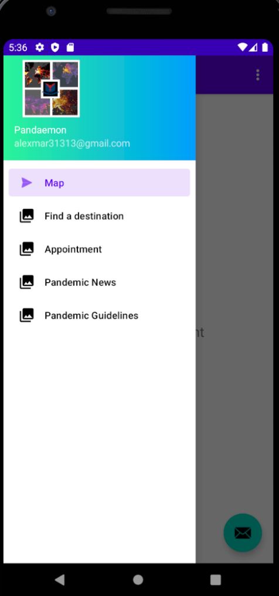

Το android studio παρέχει activity navigation Drawer που έχει τη δυνατότητα αναδίπλωσης και επέκτασης από ένα sidebar.Το sidebar αυτό περιέχει όλες τις άλλες οθόνες της εφαρμογής μας. Αυτές είναι αντικείμενα τύπου fragment, που χειρίζονται διαφορετικά από το Android Studio σε σχέση με τις Δραστηριότητες – Activities. Γενικά προσφέρουν καλύτερη απόδοση(, καθώς δεσμεύουν την ίδια θέση στη μνήμη) ,καλύτερη οργάνωση των λειτουργιών(, που αναπαρίστανται ως ένα είδος γραφήματος που σχεδιάζει ο προγραμματιστής όπως επιθυμεί) και μεγαλύτερη ευελιξία ως προς το life cycle τους καθώς μπορούμε να τα δημιουργήσουμε ή διαγράψουμε όποτε επιθυμούμε κατά τη διάρκεια της εφαρμογής.

**Map**

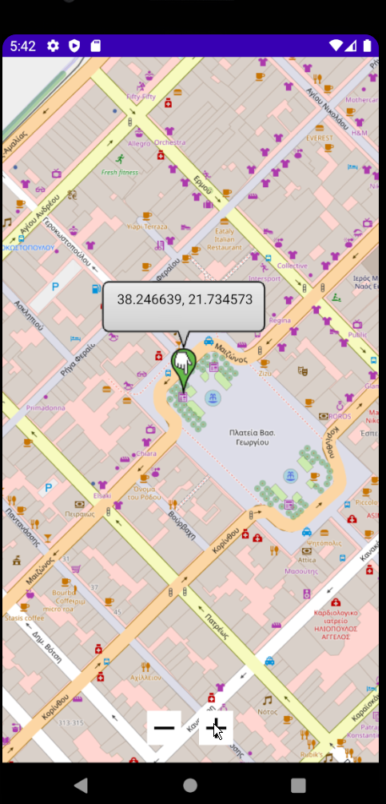

Για τη δημιουργία του χάρτη χρησιμοποιήσαμε την βιβλιοθήκη osmdroid. Το repository βρίσκεται στο url:<https://github.com/osmdroid/osmdroid>. Η βιβλιοθήκη είναι μια επαρκής αντικατάσταση του Google Maps, το οποίο δεν επιλέξαμε επειδή απαιτούσε upload της εφαρμογής σε cloud και ενεργοποίηση πληρωμής. Παρέχει επίσης λειτουργίες για δημιουργία markers, γραμμών και σχημάτων πάνω στο χάρτη.

**Find a Destination**

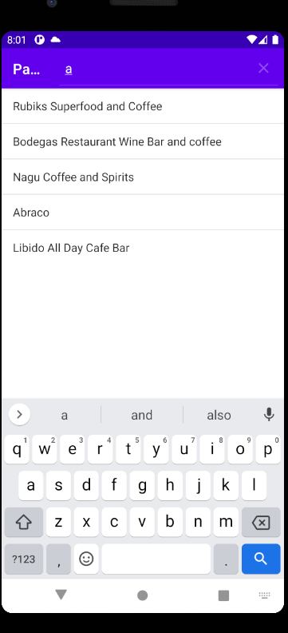

Το tab Find a Destination, απαρτίζεται από μια μπάρα αναζήτησης, στην οποία ο χρήστης θα πληκτρολογεί την τοποθεσία την οποία θα θέλει να αναζητήσει. Μπορεί να γράψει Ελληνικά ή Αγγλικά, αν πάντα υπάρχει διαθέσιμη μετάφραση για τα Αγγλικά. Η αναζήτηση που κάνει θα ελέγχεται και αν είναι ορθή θα ανακατευθύνει στην επόμενη οθόνη με τις πληροφορίες για την τοποθεσία αναζήτησης, όπως **risk index**, **safety review** κλπ.

**Safety Reviews**

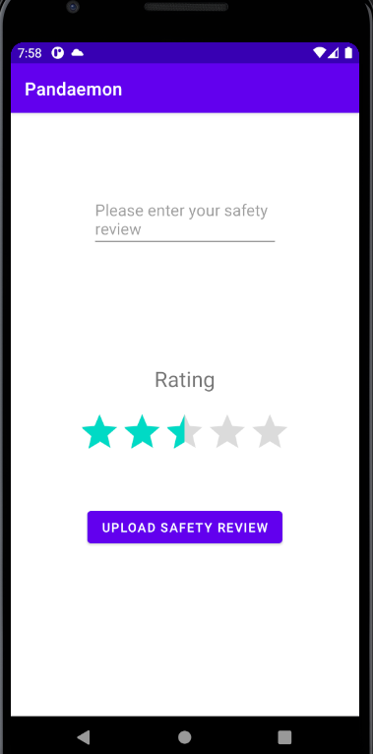

Για τοποθεσίες που έχει επισκεφτεί, ο χρήστης έχει τη δυνατότητα να υποβάλλει μια κριτική σχετικά με τις παροχές ασφαλείας μιας τοποθεσίας επιχείρησης, τα μέτρα που λαμβάνουν οι υπάλληλοί του, καθώς και ο βαθμός στον οποίο επιτυγχάνεται το social distancing στην τοποθεσία. Οι άλλοι χρήστες μπορούν να διαβάζουν τις κριτικές ο ένας του άλλου, να τις κάνουν upvote και downvote.   
Οι πρόσφατες βαθμολογίες που καταχωρούν οι χρήστες χρησιμοποιούνται στον υπολογισμό του Risk Index μιας τοποθεσίας.

**Government Official Guidelines**

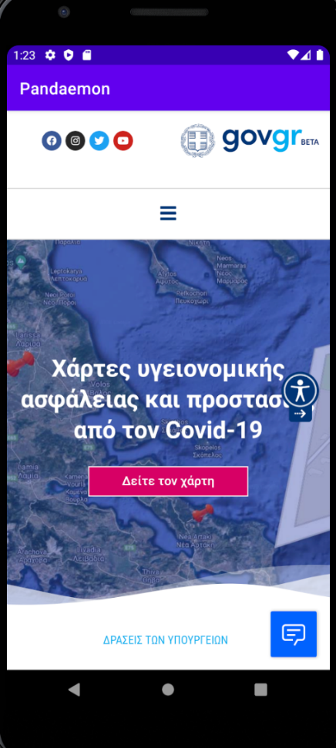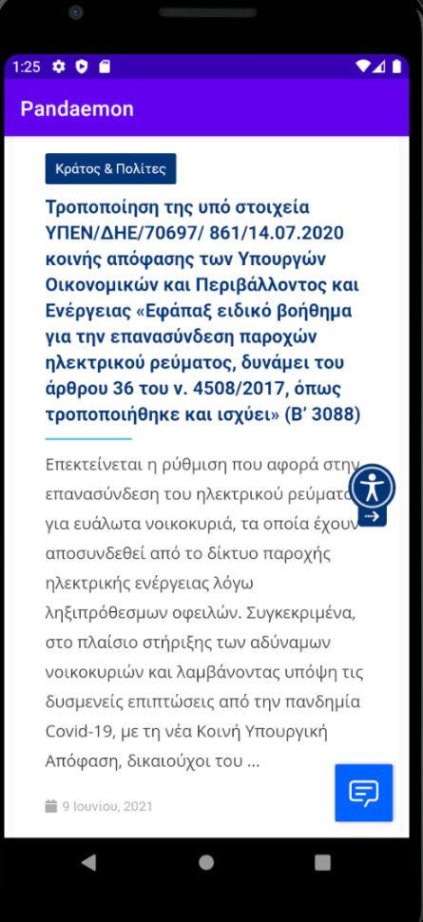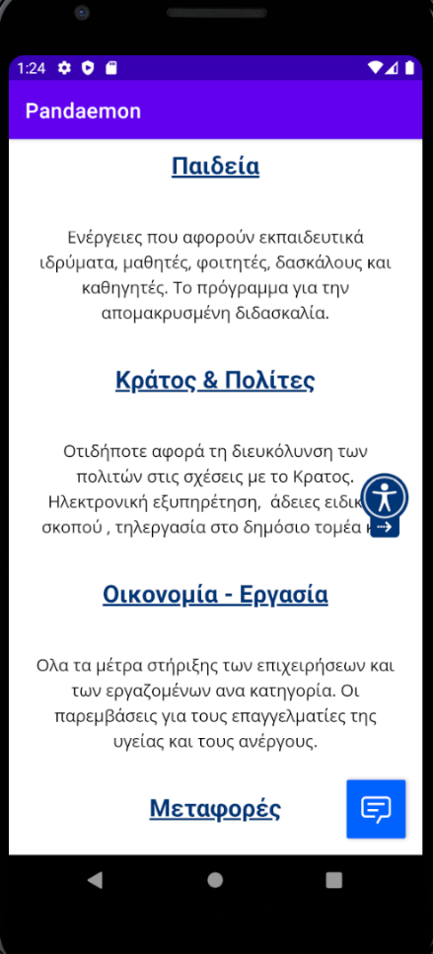

Επιλέγοντας την επιλογή Pandaemon Guidelines από το αναδιπλώμενο παράθυρο του stay safe main hub, ανοίγει ενσωματωμένο παράθυρο πλοήγησης στον παγκόσμιο ιστό, μέσω της μεθόδους WebView() με όρισμα το επίσημο http url του υπουργείου υγείας. Από εδώ και πέρα η οθόνη λειτουργεί σαν ένας περιηγητής – browser και ο χρήστης μπορεί να διαβάσει επίσημη νομοθεσία ανά τομέα, να δει άρθρα της και έρευνες, όλα πάντα άμεσα συνυφασμένα με επίσημες Κυβερνητικές αποφάσεις.

**Third party News and Articles**

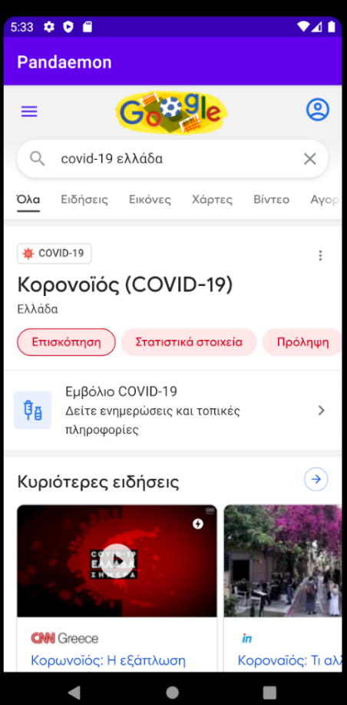

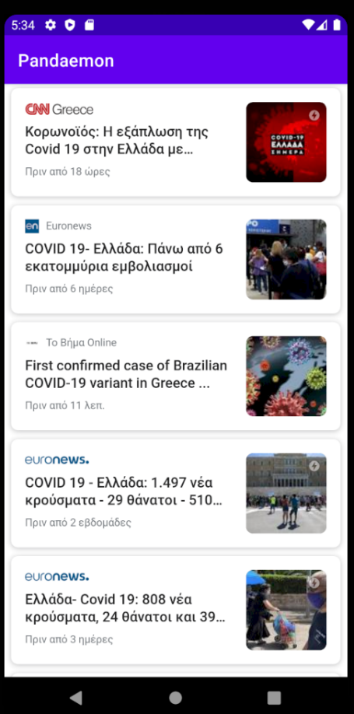

**Appointment**

Ο χρήστης αν επιλέξει το tab των Appointments, βλέπει την παρακάτω οθόνη, στην οποία η εφαρμογή εμφανίζει ενημερωτικό μήνυμα. Παράλληλα γίνεται υπολογισμός της τοποθεσίας του και προβάλλεται στη συνέχεια για επιβεβαίωση από το χρήστη, σε περίπτωση λάθους.

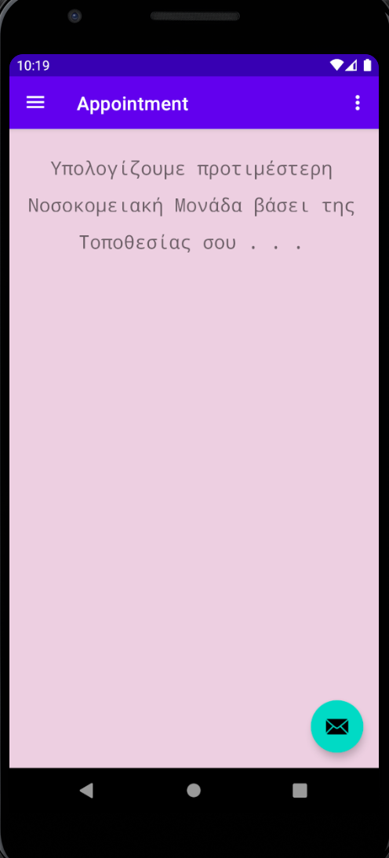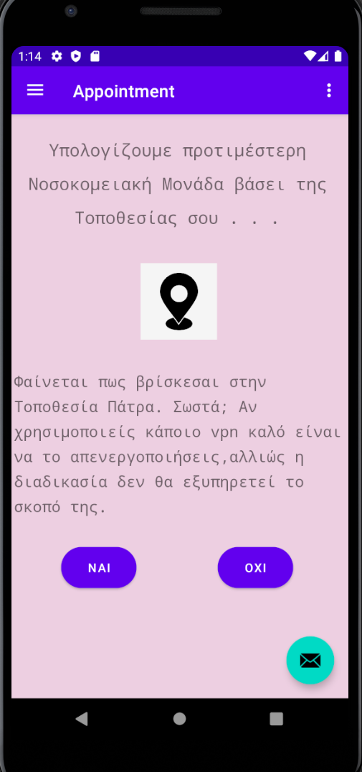

Αν ο χρήστης επιλέξει ΝΑΙ μεταβαίνει στην επόμενη διεπαφή, αλλιώς ανακατευθύνεται στην οθόνη Stay Safe.

**Προτεινόμενα Νοσοκομεία**

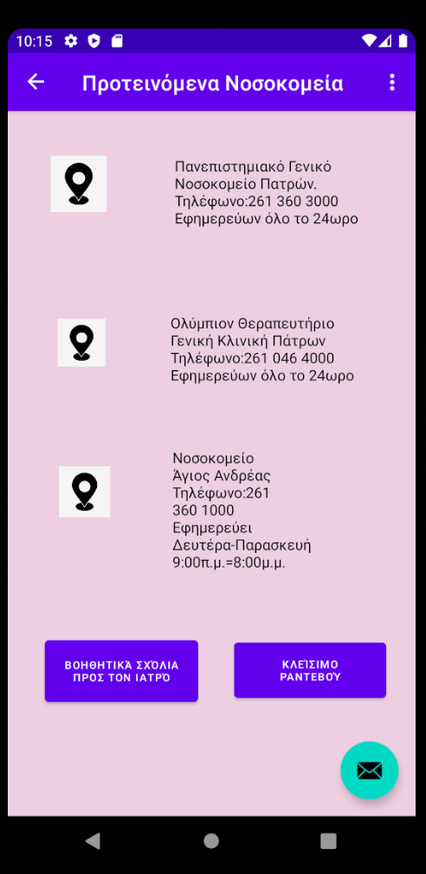

Αφού ο χρήστης επιλέξει το κουμπί ΝΑΙ ,η εφαρμογή του προτείνει τα καλύτερα Νοσοκομεία με βάσει την τοποθεσία που βρήκε. Στη συνέχεια ο χρήστης πατώντας το κουμπί ΒΟΗΘΗΤΙΚΑ ΣΧΟΛΙΑ ΠΡΟΣ ΓΙΑΤΡΟ ανακατευθύνεται σε ξεχωριστό παράθυρο, όπου αν το επιθυμεί γράφει μερικά σχόλια, όπως ιστορικό υγείας, προτιμήσεις κλπ. προς τον Ιατρό.

Εναλλακτικά πατώντας ΚΛΕΙΣΙΜΟ ΡΑΝΤΕΒΟΥ μεταβαίνει στην οθόνη επιλογής ραντεβού.

**Βοηθητικά Σχόλια προς Ιατρό**

**Επιλογή επιθυμητού Ραντεβού**

Το παρόν τεχνικό κείμενο δημιουργήθηκε με Microsoft Word .

Το λογότυπο της ομάδας μας έγινε με συνδυασμό της ιστοσελίδας <https://www.freelogodesign.org/> και του προγράμματος Adobe Photoshop CC.



**C O P Y R I G H T S**

Το παρόν τεχνικό κείμενο δημιουργήθηκε στα πλαίσια του μαθήματος Τεχνολογία Λογισμικού (CEID1030) κατά τη διάρκεια του ακαδημαϊκού έτους 2021. Οποιαδήποτε χρήση του (με οικονομικό όφελος και μη) χωρίς τη συγκατάθεση των δημιουργών απαγορεύεται.

Αλεξανδρόπουλος Μάριος

Αρβανίτης Ερμής-Ιωάννης

Βύνιας Διονύσιος

Δαλέζιος Κωνσταντίνος- Δημήτριος